HINTERGRUND-ARTIKEL

Impfstoff-Abfüllung auf höchstem Niveau
Aenova kombiniert Erfahrung und Qualität mit Lieferzuverlässigkeit und Kosteneffizienz

Aktuelle Studien belegen, dass Auftragshersteller für die Pharmaindustrie, die sog. CDMOs (Contract Development and Manufacturing Organisations) bisher wenig in die Produktion von Impfstoffen eingebunden waren. Dies ändert sich mit dem Ausbruch der COVID-19-Pandemie, verfügen doch einerseits die einen Impfstoff entwickelnden Unternehmen oft nicht über die Möglichkeiten kommerzieller Produktion. Zum anderen erfordert die aktuelle pandemische Situation die schnelle Bereitstellung von sehr vielen Impfstoff-Dosen weltweit, also eine kommerzielle Fertigung in sehr großem Stile. Führende CMDOs wie die Aenova Group können bei diesen Herausforderung als "Full-Service-Dienstleister" bestens unterstützen – von der Herstellung von Materialien für klinischen Studien in kleinstem Maßstab, dem Technical Transfer bis hin zum Scale up hochvolumiger Produktion beim sog. Fill and Finish von Biologika.

Fill & Finish von Impfstoffen
Um die Kapazitäten für die Produktion von Impfstoffen gegen das SARS-CoV-2-Virus zu erweitern, hat Aenova gerade ein großes Investitionsprogramm aufgelegt, das die Installation weiterer hochmoderner Anlagen für die aseptische Produktion vorsieht. Der Schwerpunkt liegt auf einem komplett neuen "Fill and Finish"-Bereich für Fläschchen bzw. Vials und vorgefüllte Spritzen bzw. Prefilled Syringes (PFS) mit Hochgeschwindigkeits-Abfülllinien inklusive Compounding am Aenova-Standort im italienischen Latina. Dort können künftig mehr als 80 Mio Fläschchen (Glas und Plastik) sowie über 180 Mio vorgefüllte Spritzen pro Jahr produziert werden. Darüber hinaus plant Aenova eine weitere Kapazitätserweiterung mit bis zu drei zusätzlichen Hochgeschwindigkeits-Abfülllinien.

Lyophilisierung und aseptische Pulver-Vials: von Adenoviren bis mRNA
Als führender Lösungspartner für sterile Darreichungsformen kann Aenova auf langjährige Erfahrung in der Herstellung von sterilen Injektabilia verweisen – von vorbefüllten Spritzen und Ampullen bis hin zu Flüssig-Vials, lyophilisierten Vials und aseptischen Powder-Vials (Pulverabfüllung in Vials), auch für biologische Präparate und Impfstoffe der Bio Safety Level 1 und 2 (BSL):
- Die Expertise bei Impfstoffen reicht von mRNA, DNA, viralen Vektoren, Protein-Untereinheiten, virusähnlichen Partikeln, bis hin zu inaktivierten Impfstoffen.
- So können sowohl Impfstoffe mit Adenoviren wie die von Astra Zeneca und Johnson&Johnson oder Sputnik V als auch mit messenger-RNA wie die von Pfizer/BioNTech und Moderna abgefüllt werden.

Der neue Sterilbereich basiert auf hochmoderner Technologie: der aseptischer Abfüllprozess verläuft vollautomatisch, die Mehrzweckmaschine kann Vials wie auch PFS-Produkte in den bevorzugten Formaten 0,5 bis 10 ml bei vorbefüllten Spritzen und 2 ml bis 10 ml bei ready-to-use-Vials verarbeiten.
Qualitätskontrolle, Verpackung und Etikettierung inklusive Serialisierung vervollständigen den Lieferumfang.

Erfahrung und Qualität kombiniert mit Liefertreue und Kosteneffizienz
CDMOs wie die Aenova Group können ganz klare Vorteile aufweisen: das sind neben der langjährigen Erfahrung in den verschiedensten Disziplinen der Auftragsfertigung vor allem die Services "end-to-end" von der Entwicklung, klinischen Studien I bis III bis hin zur kommerziellen Großfertigung. Das weltweit tätige Unternehmen mit 14 Fertigungs-Standorten für alle gängigen Darreichungsformen kann auf viele nationale wie internationale Zertifizierungen und Zulassungen verweisen, so z.B. die der US FDA für die drei Standorte mit Sterilproduktion.
Sieben Competence Centers für Entwicklung, Analytik, Clinical Trial Supply Management, regulatorische Unterstützung und weitere Technology Centers für nahtlosen Tech-Transfer und das Product Life-Cycle Management vervollständigen die Service-Bandbreite rund um die kommerzielle Herstellung großer Volumina.
Als Pluspunkt für Aenova kommt hinzu, dass das Unternehmen auf hochmodernen BSL-2-klassifizierten Anlagen für Gefriertrocknung abgeschwächten Lebend-Impfstoffe verarbeiten kann.
Auftragshersteller wie Aenova können zudem neben der technischen wie auch der Prozess-Expertise für die GMP-zertifizierten Anlagen und Spezialfertigungsbereiche mit ihren Erfahrungen in der Supply Chain und regulatorischen Kontrollen punkten – vielfältige Themenbereiche, für die Spezialisten-Know-how und langjährige Erfahrung Voraussetzung sind. Das können viele der COVID-19-Impfstoff-Entwickler nicht vorweisen.
Gleichzeitig ist eine entscheidende Stärke von CDMOs, dass sie die Kosteneffizienz der Herstellung, die Qualität der Produktion sowie die Liefertreue immer sehr genau im Blick haben. Nur so können sie sich als verlässliche Partner der für ihre Auftraggeber positionieren.

Von der Entwicklung bis hin zur Großproduktion
Sterile Injektabilia spielen eine Schlüsselrolle bei der Entwicklung neuer Medikamente, wie auch die Impfstoffe gegen SARS-CoV-2 zeigen. Aenova bietet Dienstleistungen für alle gängigen parenteralen Formulierungen für die intravenöse, subkutane und intra-muskuläre Anwendung sowie die Entwicklung von aseptischen Flüssigkeiten bis hin zu OEB 5. Die anspruchsvolle Kühlkette, die für die Abfüllung sensibler Produkte wie mRNA- oder DNA-basierter Formulierungen erforderlich sind, ist abgebildet, alle mikrobiologischen Tests können im Unternehmen durchgeführt werden.
So bietet die Aenova Group ihren Kunden den Komplettservice eines "One-Stop-Shops" – von der Entwicklung bis hin zum Scale up der kommerziellen Fertigung. (Mai 2021)

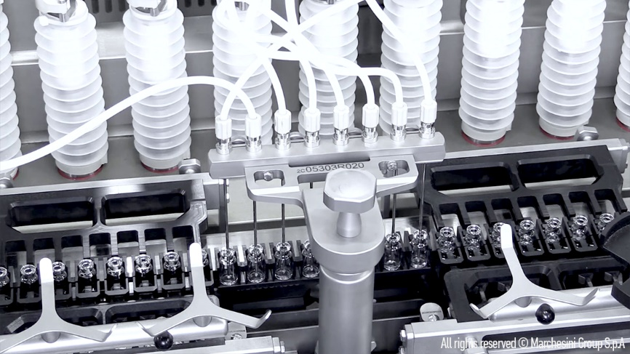
[Foto Aenova_sterile_injectables.jpeg - Bildunterschrift:]
Bis zu drei zusätzliche Abfülllinien können in dem neuen Produktionsbereich bei Aenova untergebracht werden: das ermöglicht eine Verdreifachung des Produktionsvolumens. (Photo: Marchesini)

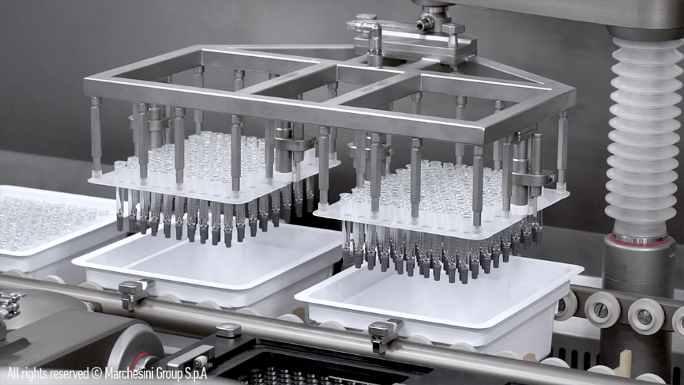
[Foto Aenova_Sterile_filling-line.jpeg - Bildunterschrift]
Sterile Abfüllung am Aenova-Standort in Latina. (Photo: Marchesini)

Über die Aenova Group

Die Aenova Group ist ein weltweit führender Auftragshersteller und Entwicklungsdienstleister für die Pharma- und Gesundheitsindustrie. Als One-stop Shop entwickelt, produziert und verpackt Aenova alle gängigen Darreichungsformen, Produktgruppen und Wirkstoffklassen von Arzneimitteln und Nahrungsergänzungsmitteln für Human- und Tiergesundheit: fest, halbfest und flüssig, steril und nicht-steril, hoch- und niedrigdosiert, OEB 1-5. Mit rund 4.300 Mitarbeitern an 16 Standorten in Europa und den USA erwirtschaftet Aenova einen Jahresumsatz von rund 750 Mio Euro. www.aenova-group.com

Presse-Kontakt:

Dr. Susanne Knabe
Head of Corporate Communications & PR
Aenova Holding GmbH
Berger Straße 8-10
D-82319 Starnberg

Mobil: +49 170 22 368 42
E-Mail: susanne.knabe@aenova-group.com

